**FINANCIACIÓN PARA COMPRAR UN COCHE**

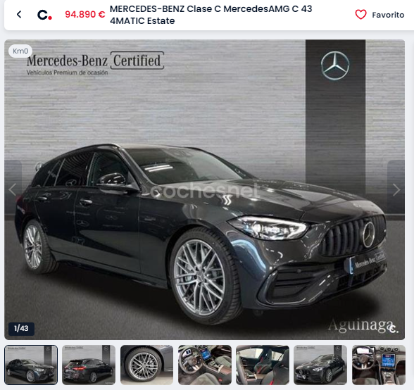

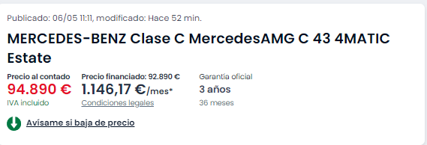

**1º Calcular la CUOTA del préstamo**

El banco BBVA ofrece una cuota de 100,41€ al mes durante 46 meses con un 5.6 % de TIN y un 6.18% de TAE.

El capital es igual a 75000

TIN = 6.55%

meses = 96

La cuota es igual a (capital * TIN) / 1-(1+TIN)^-meses

cuota = (75000 * 0.0655/12) / (1-(1+0 0.0655/12)^-96) =1005.8

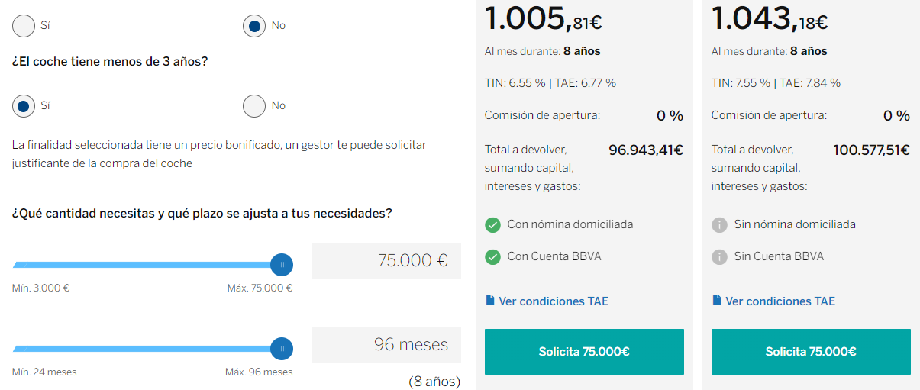

**2º Preguntar por la TAE , interpretar su significado, y si te atreves intentar deducirla matemáticamente;**



**3º SIMULAR la cuota cambiando el plazo (3, 5, 8, 10 y 12 años, si es un préstamo al consumo). No se admite el uso de simuladores, debiéndose resolver “a mano” mediante fórmulas (se admite Excel, pero “NO” el uso de sus funciones internas)**

3años:

El capital es igual a 75000

TIN = 6.55%

meses = 36

La cuota es igual a (capital * TIN) / 1-(1+TIN)^-meses

cuota = (75000 * 0.0655/12) / (1-(1+0 0.0655/12)^-36) =2300.3

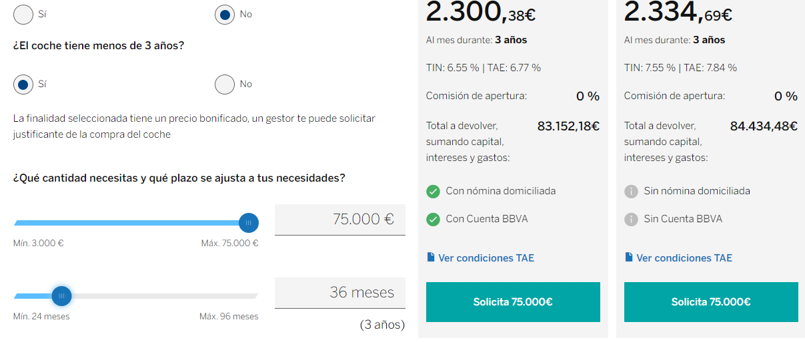

5años:

El capital es igual a 75000

TIN = 6.55%

meses = 46

La cuota es igual a (capital * TIN) / 1-(1+TIN)^-meses

cuota = (75000 * 0.0655/12) / (1-(1+0 0.0655/12)^-60) =1468.21

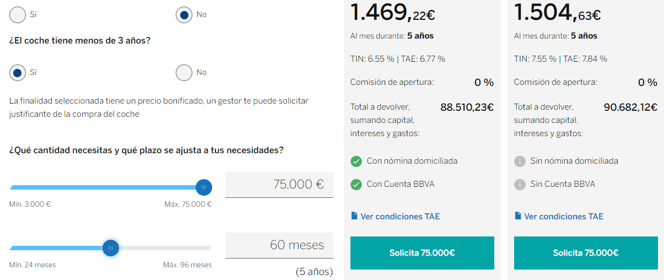

8años:

El capital es igual a 75000

TIN = 6.55%

meses = 96

La cuota es igual a (capital * TIN) / 1-(1+TIN)^-meses

cuota = (75000 * 0.0655/12) / (1-(1+0 0.0655/12)^-96) =1005.8

10años:

El capital es igual a 75000

TIN = 6.55%

meses = 120

La cuota es igual a (capital * TIN) / 1-(1+TIN)^-meses

cuota = (75000 * 0.0655/12) / (1-(1+0 0.0655/12)^-120) =920.12

12años:

El capital es igual a 75000

TIN = 6.55%

meses = 144

La cuota es igual a (capital * TIN) / 1-(1+TIN)^-meses

cuota = (75000 * 0.0655/12) / (1-(1+0 0.0655/12)^-144) =889.09

**4º SIMULAR la cuota cambiando el tipo de interés (tanto si son préstamos al consumo como si son hipotecarios, se adicionará al tipo de interés base manejado, los siguientes porcentajes: -2%, -1%, 0%, +1%, +2%). (No es válido el uso de simuladores ni las funciones de Excel).**

-2%: (75000 * 0.0360/12) / (1-(1+0.0360/12)^-96) = 871.5645

-1%: (75000 * 0.0460/12) / (1-(1+0.0460/12)^-96) = 925.667

0%: (75000 * 0.0560/12) / (1-(1+0.0560/12)^-96) = 1005.8433

1%: (75000 * 0.0660/12) / (1-(1+0.0660/12)^-96) = 1095.233

2%: (75000 * 0.0760/12) / (1-(1+0.0760/12)^-96) = 1195.5434

**5º Se valorarán GRÁFICOS expresivos de las simulaciones realizadas.**

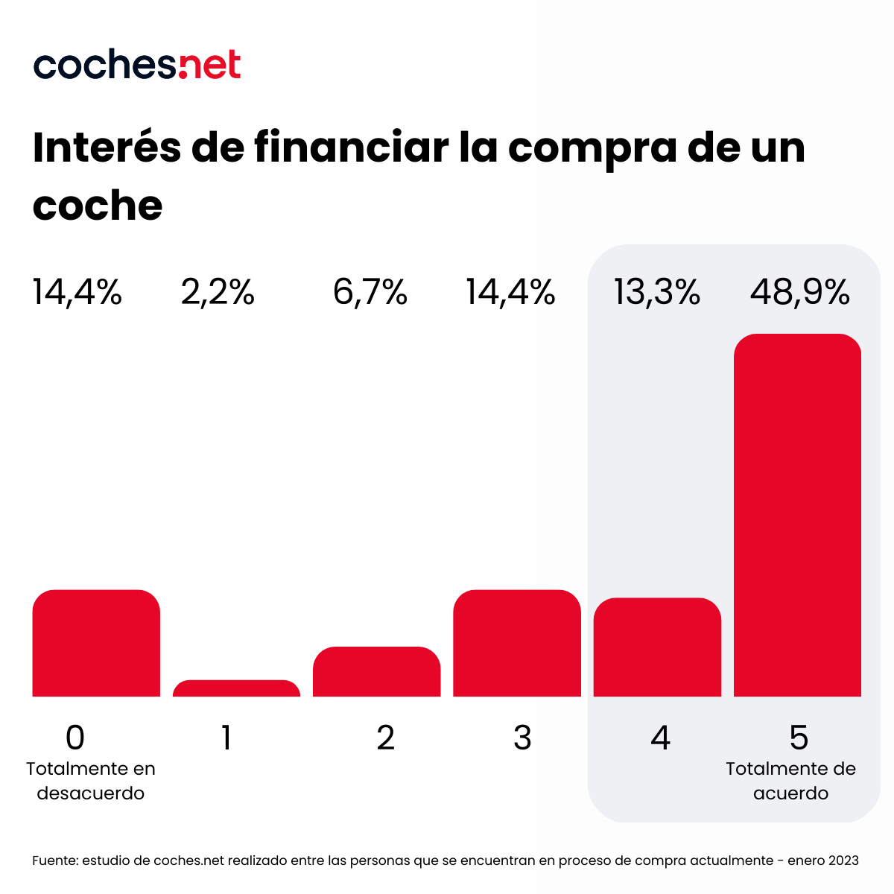

**7º Construir una hoja de cálculo en EXCEL que, a partir de unos datos de entrada, calcule la cuota a pagar por un préstamo (sistema francés) y desdoble su importe en “intereses” y “amortización”. Representar gráficamente la evolución de las tres magnitudes.**

[Financiacion_coche.xls](https://docs.google.com/spreadsheets/d/1n1h9WBooA5dEOOqCsJ4bAYHT_JxYl0oH/edit?usp=drive_link&ouid=103986139500413132584&rtpof=true&sd=true)

**Operar igualmente para un préstamo “americano”. Pegar una captura de pantalla en el informe y añadir un link para descargarse el Excel (que deberá tener contraseña secreta que harás figurar en el UAMparti cuando te autoevalúes)**

